第二部分：
一、样品图片及说明：
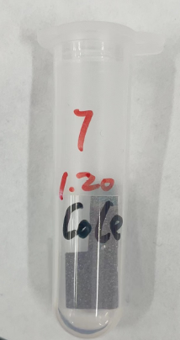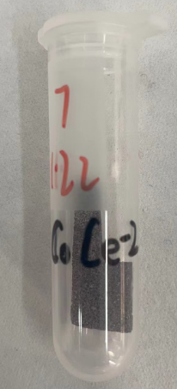
此次测试两个样品用黑色标识CoCe（顺丰单号：SF1527919970857，1.25日已经收到）和CoCe-2（顺丰单号：SF1523732133102，1.29日已经收到），都是未活化的样品。
二、样品信息以及测试条件确认
- 样品材料成分、尺寸？Raman电解池可夹的电极片尺寸一般为10mm-25mm。
答：材料主要是泡沫镍上水热法自生长的Co、Ce基材料(预判可能是Co(OH)₂、Ce(OH)₃，氟化物之类，也可能有Ce的其他价态)。泡沫镍尺寸为1*1cm²。
- 是否为单原子或者团簇的样品？
答：催化剂是水热合成自生长在泡沫镍（NF）上。应该不是单原子。
- 做哪种电催化体系。
答：在1M KOH电解液体系中， HMF由电催化剂氧化到FDCA体系，电催化剂由水热合成自生长在泡沫镍（NF）上。
- 电压窗口范围。
答：本测试条件是铂片作为对电极、Hg/HgO电极为参比电极。
电位窗口：CV： 0-1V，LSV： 0-1V；
扫速：CV：50mV/s，LSV：10mV/s。
- 电催化体系参比电极和对电极分别是什么
答：铂片作为对电极、Hg/HgO电极为参比电极。
- Raman扫描范围（扫描范围，建议扫主要峰的区域）
答： 200-1800
- 激光器波长，目前可选532或者633
答：633
- 重点关注哪些峰在原位过程中的变化，以及变化趋势是什么样的
比如 Ru在电化学反应过程中580，605，720处左右的变化, 峰的强度在高压下持续增加。
答：与Co、Ce的氢氧化物相关，请按照实际测试情况做决定。
- 电催化体系电解液什么成分，反应的气氛有无特殊要求？
答：电解质溶液：10ml 1M KOH中加入40μL HMF。（纯的HMF在40-50摄氏度水浴下，能很快融化成液态，然后用微量进样枪加入电解池40μL）。
- 如需我们制备电极，需要将浆料制备工艺说明，如需要的导电剂和粘结剂类型，以及活性物质、导电剂和粘结剂的比例。（如有特殊要求，需要自己提供）
答：工作电极CoCe和CoCe-2号（分别是红色标识日期1.20和1.22）（未活化）已邮寄到测试地点济南实验室。
- 样品Raman数据截图，主要是确认材料稳定性，是否耐激光打。
答：未测试过。
- 电极测试原位前是否需要活化，如果需要请提供活化条件
答：工作电极测试前需要活化，活化时不加HMF。活化条件：电压0-1v，CV活化20圈（40段）至催化剂基本稳定。
- 如果是采用i-t测试 确认是按照恒压不同时间采点还是变压不同电压间隔采点。
答：采用变压不同电压间隔采点。1.2V-1.80V之间测试，共18个点位，如下：
1.2V、1.25V、1.30V、1.325V、1.350V、1.375V、1.400V、1.425V、1.450V、1.475V、1.500V、1.525V、1.550V、1.60V，1.65V，1.70V，1.75V，1.80V共18个电位。
需求和建议：为了更准确地识别和理解HMF电催化氧化的反应机理，进行原位拉曼光谱测试。
1、活化前、活化后分别需要测试一下拉曼图谱（200-1800），用于比较活化过程对催化剂表面产生的影响（需要活化前、活化后的拉曼图谱）。
2、CoCe催化剂活化后，测试OER（就是在10ml，1M KOH电解液），测试催化剂表面的拉曼光谱变化情况（需要OER的拉曼图谱）。
3、将CoCe催化剂更换成CoCe-2催化剂，对CoCe-2催化剂活化后，用活化后的CoCe-2催化剂测试HMF电催化氧化（就是在10ml，1M KOH电解液中添加40μL的HMF），观测加入HMF后催化剂表面的拉曼光谱变化情况（需要更换催化剂后新的催化剂的HMF氧化的拉曼图谱）。

- 附录类似材料原位Raman数据的参考文献，可单独发群里；如果没有相关参考文献提供的，只要峰位出现变化（含微弱变化），就认为本次测试成功了。
- 如果是因为隐瞒样品信息或者自己知道本材料的注意点未列出的，概不负责的哦，望理解。

